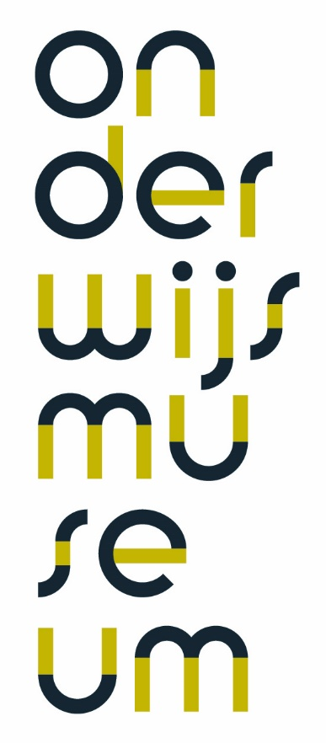
Nevenfuncties leden van de Raad van Toezicht
Nationaal Onderwijsmuseum
Per datum: januari 2022

drs. Annet Kil, voorzitter College van Bestuur Gooise Scholen Federatie
- Lid Raad van Toezicht Mc Kinsey LeerKracht
- Lid nationaal bestuur Zonnebloem Nederland
- Lid Adviesraad NTR
- Lid RVT Haagsche Schoolvereeniging
drs. Toine Maes
- vice voorzitter Raad van Commissarissen van RINO Groep
- voorzitter Stichting De Schoolschrijver

Meike Moors, manager Marketing & Development NEMO Science Museum
- Voorzitter sectie PR & Marketing Museumvereniging

mr. Léon Peeters, arbeidsrecht- en pensioenadvocaat bij Ten Holter/Noordam advocaten
- voorzitter van de stichting R.K. Begraafplaatsen Dordrecht
- voorzitter van de vereniging De Dordtse Advocaten
Renske Valk, hoofdredacteur Van Twaalf tot Achttien
- Lid denktank NIVOZ, Instituut Voor Onderwijs en opvoedingsvraagstukken

Peter Vrancken, voorzitter van het College van Bestuur van het ROC Da Vinci College
- Bestuursvoorzitter HBO Drechtsteden
- Bestuurslid MBO raad
- Voorzitter Kien in het onderwijs
- Lid Economic Development Board Drechtsteden
- Lid landelijke stuurgroep smart Industry 4.0 FME
- Voorzitter Gorinchems besturen overleg
- Voorzitter Coöperatie Leerpark
- Lid algemeen bestuur S-BB

